今日学校以你为荣

记：郑州市第十四中学优秀毕业生——郑紫亚

国家教育部直属全国重点大学
“211”“985”工程重点建设高校

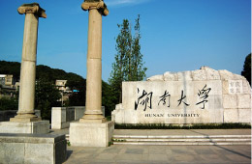
姓 名：郑紫亚
专 业：体育教育训练学 学 位：硕 士 联系方式：188******** 电子邮箱：2*********@qq.com
毕业院校：华东师范大学体育与健康学院
现 任：湖南大学教师
个 人 简 介
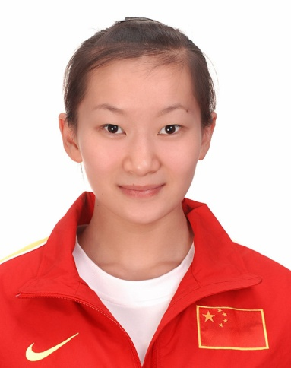
姓 名: 郑紫亚 性 别: 女
学 历：学术型研究生 政治面貌： 民主同盟
出生年月: 1990年 2月
求职意向：健美操、技巧啦啦操、舞蹈啦啦操、艺术体操
运动等级：国家健将级运动员、艺术体操一级
特 长：健美操（世界冠军）、舞蹈啦啦操（世界冠军）、
技巧啦啦操（世界亚军）、艺术体操（全国亚军）
专 业: 体育教育训练学
导 师 ：周 燕 教授 国家健美操队教练 国际级裁判 联系电话: 188******** 电子邮件：2*********@qq.com
通信地址：湖南长沙市岳麓区湖南大学**** 邮编：410000
教 育 背 景
- 1996-2002年就读于河南省郑州市逸夫小学（业余体校艺术体操运动员）
- 2002-2005年就读于河南省郑州市实验中学（业余体校艺术体操运动员）
- 2005-2008年就读于河南省郑州市第十四中学（健美操、啦啦操运动员）
- 2008-2012年就读于上海华东师范大学本科（健美操、啦啦操运动员）
- 2012-2015年就读于上海华东师范大学（健美操、啦啦操运动员）
- 现任湖南大学教师

技 能 总 结
运动等级：健美操国家健将（世界冠军）啦啦操世界冠军（全国冠军）艺术体操国家一级
裁判等级：健美操国家二级裁判，全国啦啦操爵士铜牌导师
科 研 总 结 国家体育总局审定：
健美操：
1.《全国全民健身操等级规定动作》北京精彩视觉有限公司出版；
2.《全国全民健身操规定套路》音像视频（创编、文字撰写、音像示范）；参与编写编写2012全国全民健身操推广套路三级有氧舞蹈 ；参与拍摄动作示范：三级有氧舞蹈、四级器械、五级器械、六级徒手、六级器械等；
3. 参与《全国全民健身操系列教材有氧舞蹈》音像视频（参编、示范）；
4.参与《全国全民健身操系列教材轻器械健身操》音像视频（参编、示范）；
啦啦操：
1.《全国啦啦操等级规定动作》技巧啦啦操二级成套动作的编写及示范拍摄工作；
2.《2010—2013年全国啦啦操竞赛规则》中负责撰写《舞蹈啦啦队平衡与柔韧难度》部分.
导师国家社科基金课题：
《竞技健美操在中小学开展情况调查》中负责撰写《我国有氧舞蹈动作技术分析》
国家精品课程健美操：
《中小学健美操教学》负责教学部分
《全明星啦啦操培训学院》舞蹈啦啦操柔韧类难度训练教学与咨询
个人发表论文：
《2011年世界大学生运动会有氧舞蹈前三名成套动作对比分析》
奖 励 和 荣 誉

1.2015年上海市优秀毕业生

2.2013年荣获国家健将级称号

3.2010年获得国家一等助学金
4.2010年第四届全国体育大会技巧啦啦操比赛获得体育道德风尚奖
5.2010年全国体育大会“技巧”啦啦队比赛体育道德风尚奖

6.2009年获得“王云慈善基金”优秀学生奖学金

7.2009年获得优秀学生三等奖学金

8.2009年获得国家一等助学金

9.2008年获得“王云慈善基金”助学金
主要比赛成绩
- 健美操
- 国际比赛
1.2015年世界健美操公开赛有氧舞蹈第一名 （法国）
2.2015年世界健美操公开赛有氧踏板第二名 （法国）
3.2015年世界健美操公开赛五人操第五名 （法国）
4.2011年世界大学运动会有氧舞蹈第一名 (深圳)
5.2011年世界大学生运动会有氧踏板第一名 (深圳)
6.2011年世界大学生运动会团体冠军 (深圳)
- 国内比赛
1.2014年全国健美操冠军赛有氧舞蹈第一名 （福建）
2.2014年全国健美操冠军赛有氧踏板第二名 （福建）
3.2014年全国健美操联赛有氧舞蹈第一名 （上海）
4.2013年全国健美操冠军赛有氧踏板蹈第一名 （温州）
5.2013年全国健美操冠军赛有氧舞蹈第二名 （温州）
6.2013年全国健美操联赛有氧舞蹈第一名 （上海）
7.2013年全国健美操联赛有氧踏板第一名 （上海）
8.2013年全国全民健身操大赛总决赛时尚健身操舞自选动作表演轻器械健身舞精英组特等奖 （青岛）
9.2013年全国全民健身操大赛总决赛时尚健身操舞自选动作有氧踏板精英组特等奖 （青岛）
10.2013年全国全民健身操大赛总决赛时尚健身操舞自选动作有氧舞蹈精英组特等奖 （青岛）
11.2013年全国全民健身操大赛总决赛时尚健身操舞自选动作自由舞蹈精英组特等奖 （青岛）
12.2012年第九届全国大学生运动会团体第二名 （天津）
13.2012年全国健美操冠军赛赛混合双人操第二名 （温州）
14.2012年全国健美操冠军赛集体操第三名 （温州）
15.2012年全国全民健身操等级规定动作有氧舞蹈6级精英组特等奖 （青岛）
16.2012年全国全民健身操等级规定动作有氧舞蹈6级精英组一等奖 （青岛）
17.2012年全国全民健身操等级规定动作大学组轻器械健身操6级一等奖（青岛）
18.2012年全国全民健身操大赛总决赛有氧健身操自选动作大学组表演轻器械健身操一等奖 （青岛）
19.2012年全国全民健身操大赛总决赛有氧健身操自选动作大学组自由健身操一等奖 （青岛）
20.2010年第四届全国体育大会健美操普及组团体二等奖 （合肥）
21.2010年第四届全国体育大会大众组一等奖 （合肥）
22.2010年全国健美操锦标赛普及大学组集体徒手（自选）二等奖 （无锡）
23.2010年第五届中国学生健康活力大赛暨中学生健美操锦标赛健身健美操集体徒手操大学高水平组第二名 （广州）
24.2010年第五届中国学生健康活力大赛暨中学生健美操锦标赛健身健美操集体轻器械操大学高水平组第二名 （广州）
25.2010年“浩沙杯”全国万人健美操大赛上海分赛区自选动作大学组健身操一等奖 （上海）
26.2009年“中国移动杯”全国健美操锦标赛成年普及组普及组集体操徒手第三名 （珠海）
27.2009年“中国移动杯”全国健美操锦标赛成年普及组普及组集体轻器械第四名 （珠海）
28.2009年“涌泉杯”全国健美操联赛成年普及组普及组集体操徒手第二名
（济南）
29.2009年“浩沙杯”全国万人健美操大赛（上海分赛区）自选动作健身操大学组一等奖 （上海）
- 啦啦操
- 国际比赛
1.2014年第二届中国（南京）啦啦操公开赛公开组集体爵士第一名 （南京）
2.2014年世界大学生啦啦操团体第二名 （奥兰多）
3.2014年世界大学生啦啦操花球啦啦操第三名 （奥兰多）
4.2014年世界大学生啦啦操团体亚军 （奥兰多）
5.2014年世界大学生啦啦操爵士第七名 （奥兰多）
6.2013年中国啦啦操公开赛公开组集体爵士第二名 （南京）
7.2012年世界啦啦操锦标赛花球啦啦操第五名 （奥兰多）
8.2012年世界啦啦操锦标赛花球啦啦操第四名 （奥兰多）
9.2011年世界啦啦操世锦赛爵士啦啦操第五名 （奥兰多）
10.2011年世界啦啦操锦标赛爵士啦啦操第七名 （奥兰多）11.2011年IAF啦啦操世界杯总决赛舞蹈啦啦操第五名 （奥兰多）
12.2010年世界啦啦操锦标赛技巧啦啦操第二名 （奥兰多）
13.2009年IAF啦啦操世锦赛舞蹈啦啦操第四名 （奥兰多）
- 国内比赛
1.2014年全国啦啦操冠军赛大学丙组集体爵士自选动作第一名 （无锡）
2.2014年全国啦啦操冠军赛大学丙组集体花球自选动作第一名 （无锡）
3.2014年全国啦啦操锦标赛大学丙组集体爵士自选动作第一名 （溧阳）
4.2014年全国啦啦操锦标赛大学丙组集体花球自选动作第一名 （溧阳）
5.2013年全国啦啦操总决赛大学组爵士自选精英级第一名 （南京）
6.2013年全国啦啦操联赛大学组爵士自选精英组第一名 （上海）
7.2013年全国啦啦操联赛大学组花球自选精英组第一名 （上海）
8.中国大学生足球啦啦队南区赛一等奖 （长沙）
9.中国大学生足球啦啦队全国总决赛二等奖 （武汉）
10.2012年全国啦啦操联赛总决赛精英组花球第一名 （常州）
11.2011全国啦啦操联赛总决赛大学组花球六级第一名 （无锡）
12.2011全国啦啦操联赛总决赛大学组爵士六级第一名 （无锡）
13.2011年第六届中国学生健康活力大赛暨中国学生啦啦队锦标赛大学爵士精英组第一名 （广州）
14.2011年第六届中国学生健康活力大赛暨中国学生啦啦队锦标赛大学花球精英组第一名 （广州）
15.2010年第四届全国体育大会技巧啦啦操第一名 （合肥）
16.2010年第四届全国体育大会舞蹈啦啦操第二名 （合肥）17.2010年全国啦啦操联赛总决赛暨2010年全国啦啦操冠军赛精英技巧组第一名 （无锡）
18.2010年全国啦啦操联赛总决赛暨2010年全国啦啦操冠军赛精英花球舞蹈组第一名 （无锡）
19.2010年全国啦啦操联赛总决赛暨2010年全国啦啦操冠军赛精英爵士舞蹈组第一名 （无锡）
20.2010年全国啦啦操联赛总决赛暨2010年全国啦啦操冠军赛精英技巧组第一名 （无锡）
21.2010年全国啦啦操联赛华东赛区第一名 （青岛）
22.2010年第五届中国学生健康活力大赛暨中国全明星啦啦队锦标赛技巧啦啦队全明星公开组第一名 （广州）
23.2010年第五届中国学生健康活力大赛暨中国全明星啦啦队锦标赛花球全明星6级难度组啦啦队第一名 （广州）
24.2010年第五届中国学生健康活力大赛暨中国全明星啦啦队锦标赛花球全明星6级难度组啦啦队第一名 （广州）
25.“浩沙杯”全国万人健美操大赛上海分赛区自选动作大学组舞蹈类一等奖
（上海）
26.2009年全国啦啦操冠军赛暨2010年第四届全国体育大会啦啦操资格赛技巧啦啦操第一名 （成都）
27.2009年全国啦啦操冠军赛暨2010年第四届全国体育大会啦啦操资格赛舞蹈啦啦操第三名 （成都）
28.2009年全国技巧、啦啦操锦标赛暨技巧青少年锦标赛舞蹈啦啦操三等奖
（萧山）
29.2009年第四届中国学生健康活力大赛暨2010年世界啦啦队锦标赛中国选拔赛舞蹈啦啦队花球5级难度组第一名 （广州）
30.2009年第四届中国学生健康活力大赛暨2010年世界啦啦队锦标赛中国选拔赛技巧啦啦队全明星公开组第一名 （广州）
31.2009年第四届中国学生健康活力大赛暨2010年世界啦啦队锦标赛中国选拔赛舞蹈啦啦队爵士4级难度组第三名 （广州）
32.2009年“浩沙杯”全国万人健美操大赛自选动作舞蹈类大学组一等奖（上海）
33.2008年第三届中国学生健康活力大赛暨2009年世界啦啦队锦标赛中国选拔赛技巧啦啦队大学五级难度组第一名 （成都）
34.2008年第三届中国学生健康活力大赛暨2009年世界啦啦队锦标赛中国选拔赛舞蹈啦啦队爵士5级难度组第一名 （成都）
35.2008年第三届中国学生健康活力大赛暨2009年世界啦啦队锦标赛中国选拔赛舞蹈啦啦队花球5级难度组第一名 （成都）
36.2008年第三届中国学生健康活力大赛暨2009年世界啦啦队锦标赛中国选拔赛舞蹈啦啦队爵士5级难度组第二名 （成都）
37.2008年全国技巧啦啦操锦标赛舞蹈啦啦操第三名 （江阴）
38.迪士尼歌舞青春2008年全国啦啦舞总决赛特等奖 （北京）
39.2007年全国啦啦队锦标赛中学组第二名 （广州）
40.2007年全国啦啦队锦标赛规定套路中学组第三名 （广州）
41.2006年"英派斯杯"第二届中学生健康活力大赛健美操女单第二名 （武汉）
42.2006年"英派斯杯"第二届中学生健康活力大赛啦啦队第二名 （武汉）
43.2004年全国青少年健美操锦标赛表演一等奖 （西安）
44.2002"庐山杯"全国健美操大众锻炼标准大赛二等奖 （庐山）
（三）上海市比赛
1.2013年上海市大学生健美操锦标赛乙组花球自选第一名
2.2013年上海市大学生健美操锦标赛乙组爵士自选第一名
3.2013年上海市大学生健美操锦标赛乙组有氧踏板第一名
4.2012年上海市学生运动会高校乙组健美操比赛有氧舞蹈自选动作第一名
5.2012年上海市学生运动会高校乙组健美操舞蹈啦啦队自选动作花球第一名
6.2012年上海市学生运动会高校乙组健美操混合双人操第二名
7.2012年上海市学生运动会高校乙组健美操集体操第二名
8.2012年上海市学生运动会高校乙组健美操集体操第三名
9.2012年“漕河泾开发区杯”上海市第一届市民运动会健美操成年组混合双人操第二名
10.2012年“漕河泾开发区杯”上海市第一届市民运动会健美操成年组混集体操第二名
11.2010年“漕河泾开发区杯”上海市第十四届运动会高校组健美操比赛健身健美操第一名
12.2008年上海市学生运动会乙组健美操比赛第二名
- 艺术体操
1.2008年第三届中国学生健康活力大赛暨2008年中国学生艺术体操锦标赛竞技艺术体操绳大学体育院校组第五名 （成都）
2.2007年全国青少年艺术体操锦标赛全能第六名 （珠海）
3.2006年"英派斯杯"第二届中学生健康活力大赛艺术体操球操第一名 （武汉）
4.2006年"英派斯杯"第二届中学生健康活力大赛艺术体操带操第一名 （武汉）
5.2006年"英派斯杯"第二届中学生健康活力大赛艺术体操圈操第二名 （武汉）
6.2002年全国青少年艺术体操锦标赛圈操第二名 （沈阳）
7.2002年全国青少年艺术体操锦标赛带操第三名 （沈阳）
8.2002年全国青少年艺术体操锦标赛全能第五名 （沈阳）
9.2002年全国青少年艺术体操锦标赛个人团体第八名 （沈阳）

主要社会经历
2008年上海市春节联欢晚会“万人群星大联欢” （上海 闵行体育馆）
2008年 CCTV3<<舞动世界>>表演赛录制 （北京 星光影视园）
2008年上海大学生艺术演出联演 （上海 交通大学）2008年CCTV2 北京奥运会文明推广手势 （北京 星光影视园）
2008年北京奥运会火炬到上海啦啦队迎火炬表演 （上海） 2008年奥运会倒计时100天表演 （上海 梅龙镇广场）
2008年世界击剑花剑总决赛 啦啦队表演 （上海 梅龙镇广场）
2008年29届奥运会排球比赛馆 体育展示表演 （北京 首都体育馆）
2008年第十一届上海市慈善慢跑开幕表演 （上海 世纪公园）
2008年中秋慰问对口支援干部家属和少数民族地区挂职干部联欢会 （上海 国际会议中心）
2008年上海市庆祝教师节主题活动啦啦队表演 （上海 大剧院）
2008年上海市建平中学校庆 (上海 建平中学)
2008年 华东师范大学57年校庆 （上海 华东师范大学）
2008年纪念中国改革开放三十年暨博士后迎春晚会 （北京 北大百年讲堂）
2009年大学生排球联赛 （上海 华东师大学）
2009年第十五届上海电视节第二届上海大学生电视节 （上海 华东师大学）
2009年昆山第九届运动会开幕 （江苏 昆山体育馆）
2009年上海闵行区第四节艺术文化运动会开幕 上海 闵行体育馆）
2009年广东国际旅游文化节暨泛珠三角旅游推介大会 （广东 广州大学生体育场）
2009年倍耐力中国足球协会超级联赛颁奖典礼 （上海电视台）
2009年上海市肯德基学生阳光活力大赛表演 （上海 东华大学体育馆 ）
2009年首届中国校园健身运动金阳光奖评选颁奖典礼 （广东 广州体育学院）
2009年竞技健美操国际接轨10周年‘十年磨一健’ （北京 九华山庄）
2010年健身操啦啦操培训教学任务 （安徽 合肥）
2010年上海大学生电视节闭幕典礼暨颁奖典礼 （上海 松江大学城）
2010年世博会日本国家馆日表演 （上海 世博园）
2010年国家机关篮球赛总决赛暨颁奖典礼 （北京 ）
2010年国家体育局赴新疆调研慰问活动表演 （新疆 乌鲁木齐，石河子，昌吉州阜康市， 八一钢铁公司市民广场）
2010年上海市闸北区运动会开幕表演 （上海 闸北体育馆）
2010年上海全民健身日开幕表演 （上海 外滩）
2010年港澳学生世博参访团联谊会 （上海 进才中学）
2010年上海世博会巡演 （上海 世博园）
2010世博会上海周开幕式、闭幕式演出 （上海 世博园）
2010年教育部《校园青春健身操》全国中学教师培训教学任务 （江西 南昌）
2010年上海大学生电视节闭幕典礼暨颁奖典礼 （上海 松江大学城）
2010年世博会日本国家馆日表演 （上海 世博园）
2010年国家机关篮球赛总决赛暨颁奖典礼 （北京）
2011年达人春晚暨第二季中国达人启动狂欢夜 （上海）
2011年第14届国际泳联世界锦标赛闭幕式 （上海）
2011年国际体操节啦啦操表演 （瑞士 洛桑）
2012年玩命癌症患者新春联欢会 （上海 上海世博文化中心）
2013年东方卫视春节晚会 （上海 东方体育中心）
2013年全国健美操联赛办公室兼礼仪、工作 （上海 华东师范大学）
2013年上海、台北中学生体育节 （上海 上海中学）
2013年中国、俄罗斯中学生运动会 （上海 南洋模范中学）
2014年中国达人秀 （上海 喜马拉雅中心）
2014年全国学生运动会开幕式演出、办公室以及礼仪工（上海 华东师范大学）
2014年上海市运动会开幕式演出、办公室以及礼仪工作 （上海 华东师范大学）
2014年全国健美操联赛 办公室以及礼仪工作 （上海 华东师范大学）

外语及计算机水平
英语：大学四级 基础会话 专业术语熟练交流
计算机：MS Office、Word、 Excel、Outlook等办公软件 Adobe Audition 3.0、Windows 等音视频制作软件

附照片资料介绍
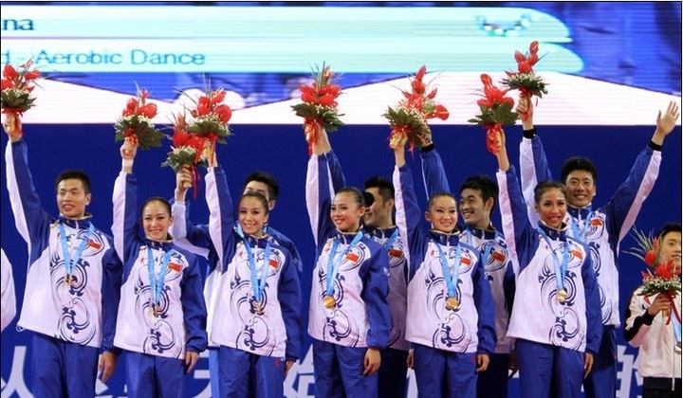
2011年世界大学生运动会夺冠（前排右二）
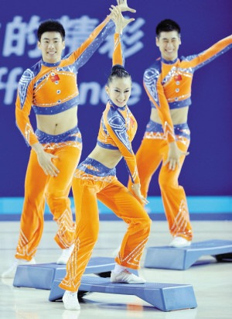
2011年世界大学生运动会有氧踏板比赛中
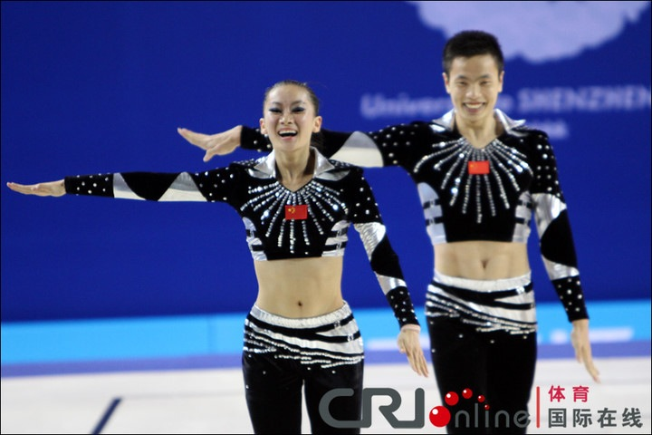
2011年世界大学生运动会有氧舞蹈比赛中

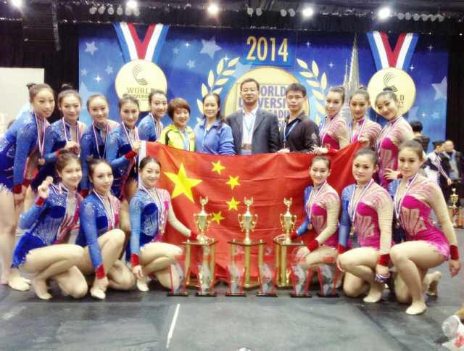
2014年世界大学生啦啦操比赛（前排右三）
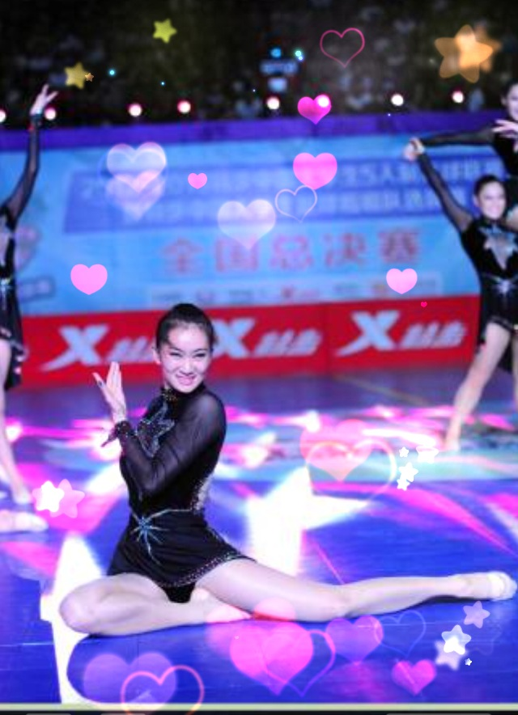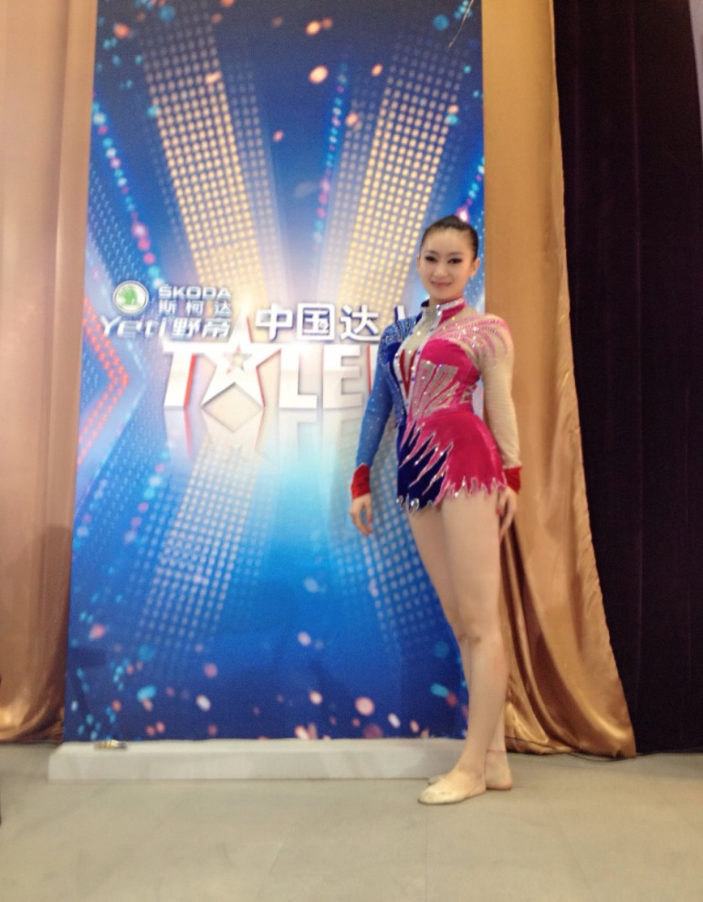
2013年全国大学生五人制足球啦啦操比赛中 2014年中国达人秀节目录制

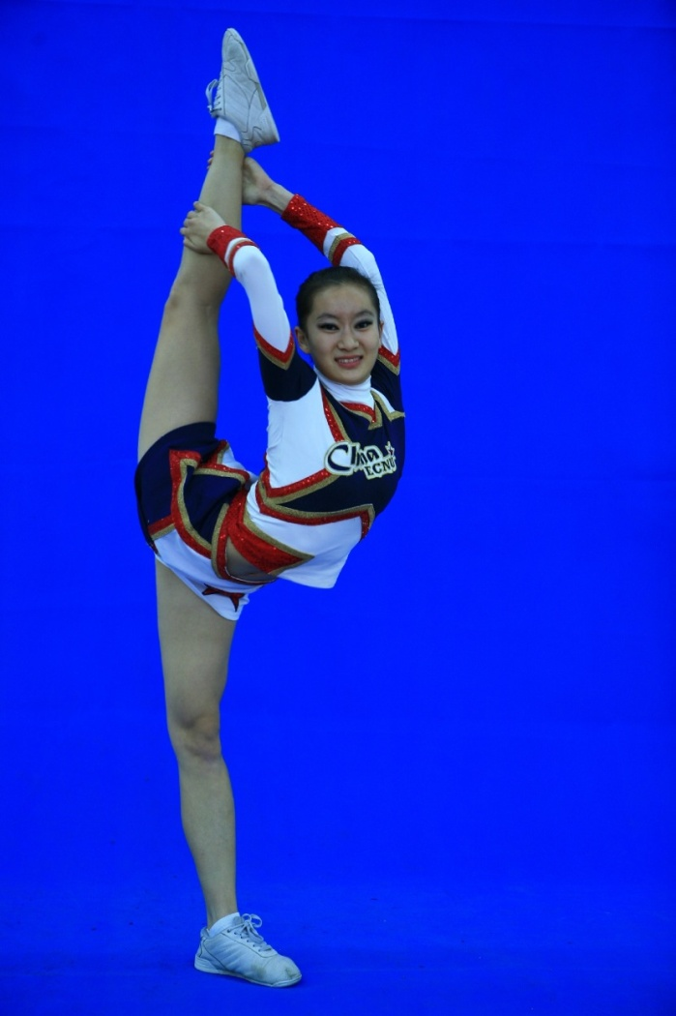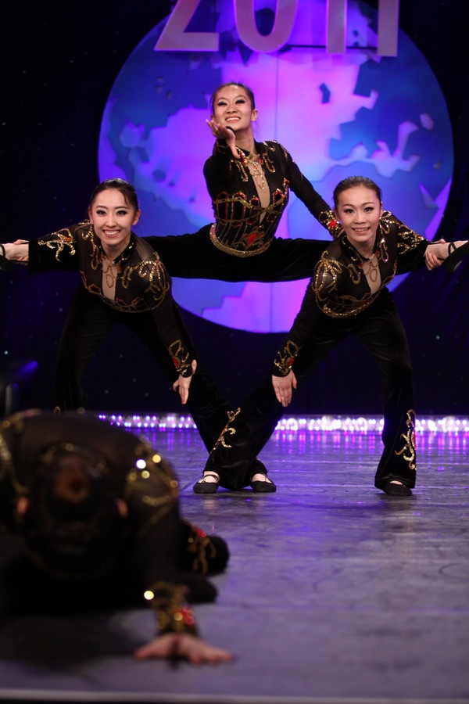
2012年世界啦啦操爵士比赛中（中）
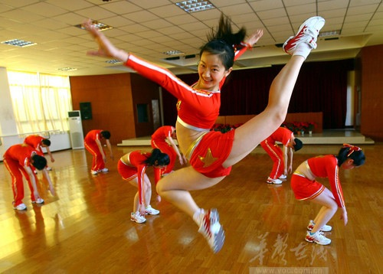
郑紫亚在校期间训练照片

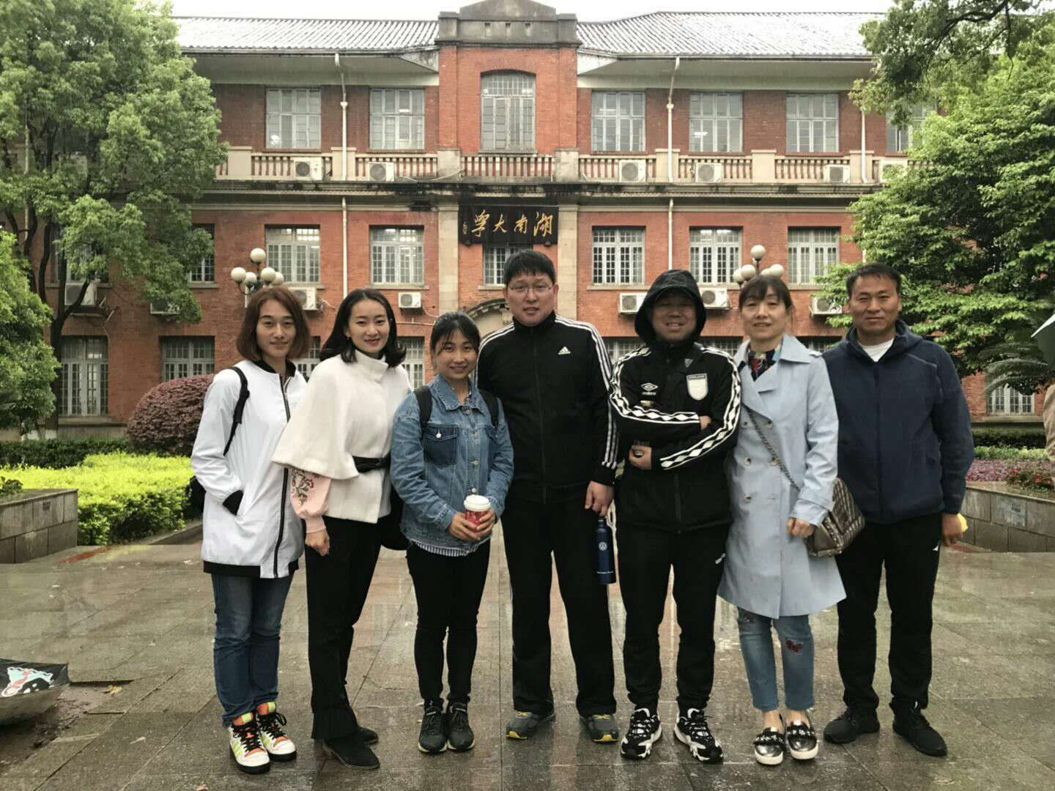
郑紫亚盛情接待了前往湖南大学培训来自母校郑州市第十四中学的老师们（郑紫亚左二）

